中国石材协会文件
中石协【2017】55号

关于评选表彰2017年度石材应用护理行业
先进个人的通知
各有关企业：
2017年以来，广大石材护理企业在经济新常态带来的石材护理市场不景气情况下，努力提高自身素质，探索转型升级、创新发展，不断开拓新的业务领域。这期间，涌现出了一批为行业和企业的创新发展作出积极贡献的优秀员工。为树立石材护理行业标杆，表彰先进，促进行业发展，经协会专委会研究决定：评选表彰2017年度石材应用护理行业先进个人，现将评选的有关事项通知如下：
一、评选范围
从事石材应用护理施工、保养和材料、机械生产会员企业的正式员工。
二、申报材料要求
（一）提交的推荐表真实、有可信度和说服力；
（二）推荐单位需填写推荐意见并加盖公章；
（三）名额要求：原则上每家企业可推荐1名，施工企业年收入500万以上可推荐2名。
三、本次评选表彰活动不收取任何费用。
四、时间区间：2017年1月—12月
五、评选方式及流程
企业推荐申报—专委会秘书处初审—评审委员会评审—结果公示—在2017年专委会年会上颁奖
六、评选条件：
（一）遵守国家法律法规，品行端正，无违法违规等不良记录；
（二）努力钻研技术和业务，并在企业创新、转型、业务开拓等方面有一定建树，为本单位业务骨干；
（三）积极参与行业和专委会开展的各种活动并作出贡献；
（四）所在单位是协会的会员。
七、评选流程及时间节点
（一）推荐表提交 推荐单位将推荐表于2017年12月15日之前提交到石材应用护理专委会秘书处；
（二）专委会秘书处初审 12月20日前完成；
（三）评审委员会评审 专委会组织成立评审委员会，委员会由石材护理行业9—11名委员组成。12月16日-20日，评审委员会完成评审；
（四）结果公示 12月21日-31日，评选结果在中国石材之窗网上公示，接受行业监督；
（五）结果公布 2017年1月10日，评选结果无异议将在中国石材协会石材应用护理专委会年会上公布，并颁发荣誉证书。
八、申报截止时间：2017年12月15日
九、联系方式
联系人： 韩云 13683184949 邓惠青 13801102136
联系电话：010-88084806
电子邮箱; 13683184949@163.com
下载网址：www.chinastone.cn
附：2017年度石材护理行业先进个人推荐表

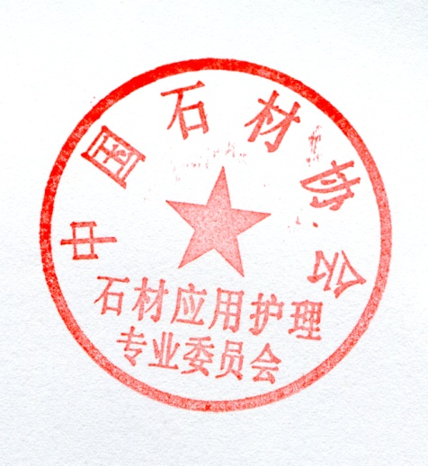
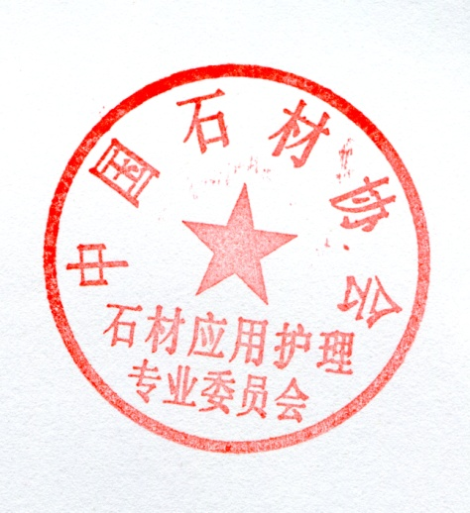
中国石材协会
石材应用护理专业委员会
2017年11月28日

附件：

2017年度石材应用护理行业先进个人推荐表

填表时间： 年 月
被推荐人姓名 |  |  |  | 职务
所在单位名称 |  |  |  | 入会时间
企业资质等级 |  | 2016-2017年会费缴纳情况
主营业务 |  | 上年营业收入
单位负责人 |  | 联系电话
联系人 |  | 联系电话
被推荐人
主要业绩及
申报理由
推荐单位盖章：

